Diversidade de Gênero na Manutenção e Gestão de Ativos - Guia de Boas Práticas para Lideranças e Organizações

Comitê Feminino ABRAMAN
Subcomitê Diversidade, Inclusão e Acessibilidade (DIA)

Mensagem da Presidente da ABRAMAN
(Espaço institucional para mensagem da Presidência.)
Sugestão de direcionamento:
A manutenção e a gestão de ativos vivem um momento de transformação impulsionado pela inovação, pela digitalização e pelo desenvolvimento de pessoas. Nesse cenário, ampliar a diversidade de perspectivas é fundamental para fortalecer a capacidade das organizações de responder aos desafios atuais e futuros.
Acreditamos que promover ambientes inclusivos significa criar condições para que talentos diversos possam contribuir plenamente para a segurança, a confiabilidade e a sustentabilidade dos nossos ativos.
Esta cartilha representa mais um passo do compromisso da ABRAMAN com a valorização das pessoas, o fortalecimento das lideranças e a construção de um setor cada vez mais preparado para o futuro.

Mensagem do Comitê Feminino
Sugestão de direcionamento:
O Comitê Feminino da ABRAMAN nasceu com o propósito de ampliar a participação das mulheres na manutenção e na gestão de ativos, promovendo espaços de diálogo, desenvolvimento profissional e compartilhamento de experiências.
Por meio do Subcomitê Diversidade, Inclusão e Acessibilidade (DIA), buscamos estimular reflexões e disseminar boas práticas que contribuam para ambientes de trabalho mais inclusivos, respeitosos e colaborativos.
Esta cartilha é resultado desse compromisso coletivo. Mais do que apresentar conceitos, ela convida líderes, profissionais e organizações a refletirem sobre como pequenas mudanças de comportamento e decisões estruturadas podem fortalecer equipes, impulsionar a inovação e ampliar oportunidades para todos.
Construir ambientes mais diversos é uma responsabilidade compartilhada e um caminho para organizações mais preparadas para enfrentar os desafios do futuro.

CAPÍTULO 1
Por que esta cartilha?
As organizações vivem um momento de profundas transformações. Novas tecnologias, mudanças no perfil da força de trabalho, maior complexidade operacional e a necessidade crescente de inovação exigem ambientes capazes de reunir diferentes conhecimentos, experiências e perspectivas.
Nesse contexto, a diversidade de gênero deixa de ser apenas uma pauta relacionada à responsabilidade social para tornar-se um elemento estratégico para o fortalecimento das organizações.
No setor de manutenção e gestão de ativos, onde segurança, confiabilidade e excelência operacional são prioridades permanentes, construir equipes diversas significa ampliar a capacidade de análise, estimular soluções inovadoras e fortalecer a tomada de decisão.
Esta cartilha foi desenvolvida pelo Subcomitê Diversidade, Inclusão e Acessibilidade (DIA), do Comitê Feminino da ABRAMAN, com o objetivo de promover conhecimento, incentivar reflexões e compartilhar práticas que contribuam para ambientes mais inclusivos.
Ao longo dos próximos capítulos serão apresentados conceitos fundamentais, dados, desafios, exemplos e recomendações voltadas às lideranças e às organizações, sempre considerando a realidade da manutenção, da engenharia e da gestão de ativos.
Nosso propósito é contribuir para que a diversidade seja compreendida não apenas como um valor organizacional, mas como uma estratégia para fortalecer pessoas, processos e resultados.
Sugestão Imagens

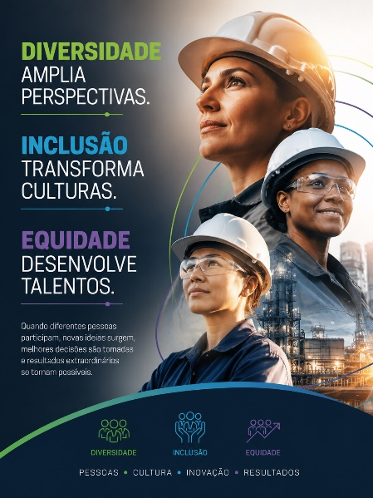
CAPÍTULO 2
Entendendo a Diversidade de Gênero
Entenda o tema
As organizações são formadas por pessoas com diferentes histórias, experiências, competências e perspectivas. Essa diversidade representa uma fonte de aprendizado, inovação e desenvolvimento quando encontra um ambiente capaz de valorizar as diferenças e promover oportunidades equitativas.
Diversidade de gênero refere-se ao reconhecimento e ao respeito às diferentes identidades e expressões de gênero, assegurando que todas as pessoas tenham oportunidades de participação, desenvolvimento e crescimento profissional.
Mais do que ampliar a representatividade, promover a diversidade significa construir ambientes em que as diferenças sejam reconhecidas como um fator que fortalece a colaboração, a criatividade e a qualidade das decisões.
Quando diferentes perspectivas são consideradas, as organizações ampliam sua capacidade de compreender problemas complexos, identificar riscos e desenvolver soluções mais completas.

Diversidade, Inclusão, Equidade, Acessibilidade e Pertencimento
Embora frequentemente utilizados em conjunto, esses conceitos possuem significados complementares.
Diversidade
Refere-se à presença de pessoas com diferentes características, experiências, identidades e trajetórias.
É responder à pergunta:
Quem faz parte da organização?
Inclusão
Significa criar condições para que todas as pessoas participem ativamente dos processos, das decisões e das oportunidades existentes.
É responder à pergunta:
Quem consegue participar?
Equidade
Reconhece que diferentes pessoas podem necessitar de diferentes formas de apoio para alcançar oportunidades equivalentes.
Tratar todos de forma igual nem sempre significa promover justiça.
Equidade consiste em oferecer condições compatíveis com as necessidades de cada pessoa para que todos possam desenvolver plenamente seu potencial.
Acessibilidade
Corresponde à eliminação de barreiras físicas, comunicacionais, tecnológicas e atitudinais que dificultam a participação das pessoas.
Embora frequentemente associada às pessoas com deficiência, a acessibilidade beneficia todos os profissionais e contribui para ambientes mais seguros e eficientes.
Pertencimento
Pertencimento é o resultado esperado de todos esses elementos.
É quando as pessoas sentem que podem contribuir com autenticidade, são respeitadas por suas competências e reconhecidas como parte importante da organização.
Diversidade é convidar pessoas diferentes para a equipe.
Inclusão é garantir que elas participem.
Equidade é oferecer condições para que todas possam se desenvolver.
Pertencimento é fazer com que todas se sintam valorizadas.
Sugestão Imagens
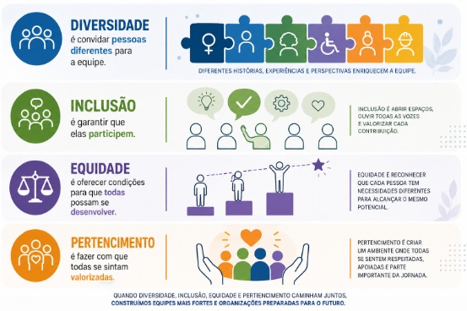
CAPÍTULO 3
Diversidade de Gênero na Manutenção e Gestão de Ativos
Por que este tema importa?
Os setores de manutenção, engenharia e gestão de ativos desempenham papel estratégico na continuidade operacional das organizações. Suas decisões influenciam diretamente a disponibilidade dos ativos, a segurança das pessoas, a gestão de riscos, os custos operacionais e a sustentabilidade dos negócios.
Historicamente, essas áreas foram compostas predominantemente por profissionais do sexo masculino. Embora esse cenário venha mudando gradualmente, a participação feminina ainda permanece reduzida em diversas funções técnicas, operacionais e de liderança.
Promover a diversidade de gênero nesse contexto não significa apenas ampliar a representatividade feminina. Significa fortalecer a capacidade das organizações de reunir diferentes formas de pensar, analisar problemas sob múltiplas perspectivas e desenvolver soluções mais inovadoras para desafios cada vez mais complexos.
Estudos internacionais demonstram que equipes diversas apresentam melhor capacidade de resolução de problemas, maior criatividade, melhor gestão de riscos e decisões mais consistentes.
Na manutenção e gestão de ativos, onde pequenas decisões podem gerar impactos significativos sobre segurança, confiabilidade e desempenho operacional, ampliar a diversidade de perspectivas representa um importante diferencial competitivo.
Promover ambientes inclusivos significa ampliar o acesso aos talentos, fortalecer a inovação e preparar as organizações para responder aos desafios de um setor em constante evolução.
Para refletir
Sua organização possui diversidade suficiente para enfrentar problemas complexos sob diferentes perspectivas?
Mensagem-chave
A diversidade fortalece pessoas. Pessoas fortalecem processos. Processos fortalecem resultados.

CAPÍTULO 4
Diversidade de Gênero em Números
Os desafios relacionados à diversidade de gênero podem ser observados por meio de indicadores que revelam diferenças importantes na remuneração, na ocupação de cargos de liderança e nas oportunidades de desenvolvimento profissional.
Esses dados demonstram que a promoção da equidade ainda representa um desafio para organizações de diferentes setores, incluindo a manutenção e a gestão de ativos.
Diferença salarial
Segundo o 3º Relatório de Transparência Salarial e Critérios Remuneratórios, divulgado pelo Governo Federal com base na RAIS de 2024, as mulheres recebem, em média, 20,9% menos do que os homens nas empresas com 100 ou mais empregados.
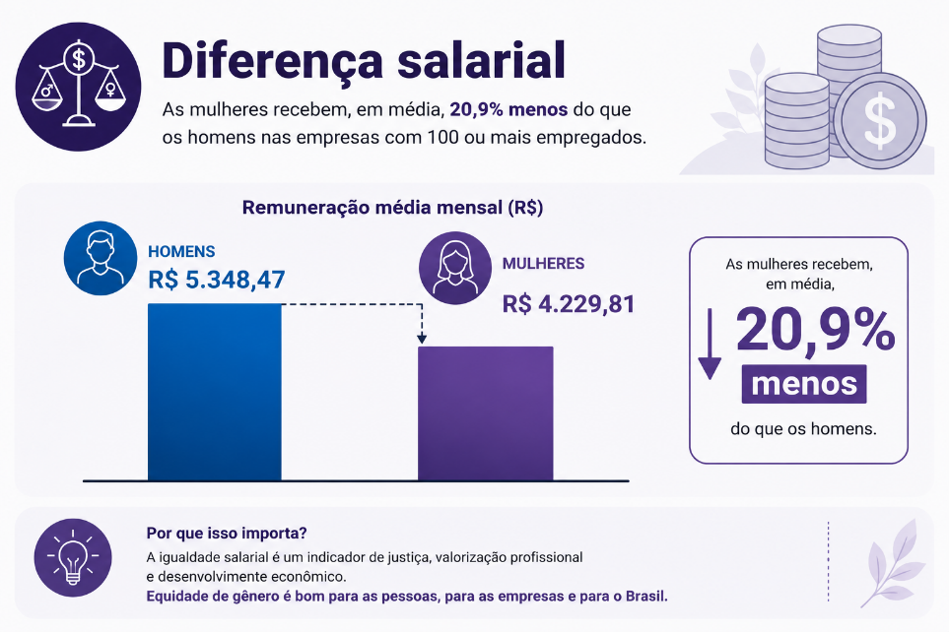
Segundo o estudo Women in the Workplace, da McKinsey & Company e LeanIn.Org:
- apenas 29% dos cargos de alta liderança são ocupados por mulheres;
- para cada 100 homens promovidos ao primeiro cargo de gestão, apenas 81 mulheres recebem essa oportunidade;
- quando analisado o recorte racial, apenas 53 mulheres negras são promovidas para cada 100 homens.
Esse fenômeno é conhecido como "Broken Rung" (Degrau Quebrado) e evidencia que a principal barreira à ascensão profissional ocorre logo no início da trajetória gerencial.
O que esses números revelam?
Os indicadores demonstram que o desafio da diversidade de gênero não está relacionado à competência das profissionais, mas às barreiras que influenciam sua trajetória ao longo da carreira.
Para organizações que atuam na manutenção e gestão de ativos, investir em equidade significa ampliar o acesso a talentos, fortalecer a inovação e construir equipes mais preparadas para responder aos desafios técnicos e estratégicos do setor.
CAPÍTULO 5
Os Desafios das Mulheres no Ambiente de Trabalho
"Os maiores desafios para a equidade de gênero nem sempre são visíveis. Muitos estão presentes nas decisões cotidianas, nas oportunidades que deixam de ser oferecidas e nos vieses que influenciam a forma como avaliamos pessoas e potencial."

Entenda o tema
Nas últimas décadas, a participação feminina no mercado de trabalho evoluiu de forma significativa, ampliando sua presença em diferentes setores da economia, inclusive em áreas técnicas, industriais e de liderança.
Apesar desse avanço, estudos nacionais e internacionais demonstram que ainda existem diferenças importantes relacionadas ao acesso às oportunidades, ao desenvolvimento profissional e à ocupação de posições estratégicas.
Na manutenção e gestão de ativos, essas diferenças tornam-se ainda mais evidentes. Trata-se de um setor historicamente masculino, caracterizado por atividades operacionais, ambientes industriais e funções técnicas que, durante muitos anos, foram associadas predominantemente aos homens.
Embora esse cenário esteja mudando, muitas profissionais ainda encontram desafios relacionados à representatividade, ao reconhecimento de suas competências, ao acesso a projetos estratégicos e à progressão na carreira.
Reconhecer essas barreiras não significa apontar culpados. Significa compreender que muitos dos obstáculos existentes são resultado de construções históricas e culturais e que podem ser transformados por meio de liderança, políticas organizacionais e mudanças de comportamento.

Por que isso importa para a manutenção e gestão de ativos?
A manutenção moderna depende de equipes multidisciplinares capazes de analisar problemas complexos, antecipar riscos e tomar decisões em ambientes de elevada criticidade.
Quando parte do potencial disponível no mercado encontra barreiras para ingressar, permanecer ou crescer profissionalmente, as organizações deixam de aproveitar competências que poderiam fortalecer sua capacidade técnica e sua competitividade.
Promover equidade significa ampliar o acesso aos talentos, enriquecer a diversidade de perspectivas e criar condições para que profissionais sejam reconhecidos por suas competências e resultados.
Mais do que uma questão de representatividade, trata-se de uma estratégia para fortalecer a inovação, a segurança operacional e a sustentabilidade das organizações.

Os desafios mais frequentes
Embora cada organização possua sua própria realidade, alguns desafios continuam sendo observados com frequência:
Representatividade reduzida
Em diversas empresas, especialmente em atividades operacionais e técnicas, as mulheres ainda representam uma parcela pequena da força de trabalho, o que pode reduzir referências profissionais, redes de apoio e oportunidades de desenvolvimento.
Estereótipos de gênero
Crenças sobre quais atividades seriam "mais adequadas" para homens ou mulheres ainda influenciam, consciente ou inconscientemente, decisões relacionadas à contratação, distribuição de atividades e promoção.
Viés inconsciente
Todos possuem vieses inconscientes.
Esses atalhos mentais podem influenciar avaliações de desempenho, decisões de recrutamento e identificação de potenciais sem que exista intenção de discriminar.
Reconhecê-los é o primeiro passo para reduzir seus impactos.
Desigualdade de oportunidades
O acesso a projetos estratégicos, atividades em campo, treinamentos especializados e posições de liderança nem sempre ocorre de forma equilibrada, comprometendo o desenvolvimento profissional ao longo da carreira.
Maternidade e responsabilidades de cuidado
Ainda é comum que responsabilidades familiares sejam associadas predominantemente às mulheres, gerando pressupostos sobre disponibilidade para viagens, projetos ou funções de maior responsabilidade.
Barreiras físicas e culturais
Infraestrutura inadequada, ausência de EPIs adaptados, estereótipos, microagressões e resistência à liderança feminina são exemplos de obstáculos que podem comprometer o sentimento de pertencimento e o desenvolvimento profissional.

Liderança Inclusiva na Prática
Lideranças desempenham papel decisivo na construção de ambientes mais equitativos.
Algumas atitudes fazem diferença:
- distribuir oportunidades com base em competências e desempenho;
- estimular a participação de todos nas decisões técnicas;
- promover feedbacks objetivos e transparentes;
- reconhecer contribuições de forma imparcial;
- desenvolver novas lideranças;
- agir rapidamente diante de comportamentos discriminatórios;
- incentivar uma cultura baseada em respeito, colaboração e segurança psicológica.
A cultura organizacional é construída pelas decisões diárias da liderança.

Boas práticas para as organizações
Organizações comprometidas com a equidade podem fortalecer seus ambientes por meio de iniciativas como:
- processos transparentes de recrutamento e promoção;
- acompanhamento de indicadores de diversidade;
- programas de desenvolvimento e mentoria;
- revisão periódica das políticas de gestão de pessoas;
- incentivo à participação feminina em projetos estratégicos;
- capacitação contínua sobre diversidade, vieses inconscientes e liderança inclusiva;
- canais seguros para acolhimento e tratamento de situações de discriminação.

Para refletir
Sua organização...
□ acompanha indicadores de diversidade?
□ possui mulheres em funções técnicas e operacionais?
□ oferece oportunidades iguais de desenvolvimento?
□ monitora promoções por gênero?
□ possui critérios claros para acesso à liderança?

Mensagem-chave
Os desafios enfrentados pelas mulheres não limitam apenas carreiras individuais. Eles reduzem o potencial inovador das organizações e comprometem a capacidade de desenvolver equipes cada vez mais preparadas para enfrentar os desafios da manutenção e da gestão de ativos.

CAPÍTULO 6
Desenvolvimento Profissional e Oportunidades de Carreira
"O talento abre portas. A equidade garante que todas as pessoas tenham a oportunidade de atravessá-las."
Entenda o tema
O desenvolvimento profissional é resultado da combinação entre competências individuais, oportunidades oferecidas pela organização e experiências adquiridas ao longo da carreira.
Em ambientes industriais e técnicos, esse desenvolvimento costuma estar associado à participação em projetos estratégicos, atividades em campo, treinamentos especializados, desafios operacionais e experiências de liderança.
Quando o acesso a essas oportunidades não ocorre de forma equilibrada, diferenças de desenvolvimento tendem a se acumular ao longo do tempo, reduzindo a representatividade feminina em posições técnicas e executivas.
Promover equidade significa garantir que todas as pessoas tenham acesso às condições necessárias para desenvolver seu potencial, independentemente de seu gênero.
Por que isso importa para a manutenção e gestão de ativos?
O setor enfrenta desafios crescentes relacionados à sucessão técnica, transformação digital, confiabilidade dos ativos e retenção de conhecimento.
Desenvolver talentos diversos amplia a capacidade das organizações de formar especialistas, preparar novas lideranças e fortalecer a continuidade operacional.
Equipes diversas trazem diferentes perspectivas para a solução de problemas, enriquecem os processos decisórios e contribuem para ambientes mais inovadores e colaborativos.

O que impulsiona uma carreira?
O crescimento profissional é influenciado por diversos fatores, entre eles:
- acesso a projetos estratégicos;
- participação em atividades de campo;
- programas de capacitação técnica;
- feedback contínuo;
- mentoria e patrocínio de carreira;
- networking profissional;
- processos transparentes de promoção;
- oportunidades de liderança.
Garantir que esses elementos estejam disponíveis de forma equitativa é essencial para ampliar a diversidade em todos os níveis da organização.

Liderança Inclusiva na Prática
Os líderes podem contribuir para o desenvolvimento de talentos ao:
- identificar potenciais com base em competências e desempenho;
- distribuir projetos estratégicos de forma equilibrada;
- incentivar a participação em treinamentos e certificações;
- promover conversas de desenvolvimento de carreira;
- oferecer feedbacks frequentes e construtivos;
- estimular mentorias e sucessão.

Boas práticas para as organizações
As organizações podem fortalecer a equidade no desenvolvimento profissional por meio de:
- programas estruturados de mentoria;
- iniciativas de patrocínio de carreira para mulheres em posições técnicas;
- critérios transparentes para promoções e sucessão;
- acompanhamento da participação feminina em programas de liderança;
- indicadores de desenvolvimento e progressão de carreira;
- incentivo à participação em eventos técnicos, congressos e associações profissionais.

Para refletir
Na sua organização...
□ mulheres participam dos principais projetos?
□ existe equilíbrio na distribuição de treinamentos?
□ as promoções seguem critérios transparentes?
□ há mulheres no plano de sucessão?
□ existem programas de mentoria?

Mensagem-chave
Desenvolver talentos é preparar o futuro da organização. Garantir que esse desenvolvimento aconteça de forma equitativa é fortalecer a inovação, a sucessão e a sustentabilidade da manutenção e da gestão de ativos.

Maternidade
Construindo ambientes que valorizam pessoas e preservam talentos
"A maternidade não reduz o potencial de uma profissional. Organizações inclusivas são aquelas capazes de reconhecer diferentes momentos da vida sem limitar oportunidades de desenvolvimento."

Entenda o tema
A maternidade faz parte da trajetória de muitas mulheres e representa uma experiência que pode trazer novos desafios pessoais e profissionais. Quando as organizações não possuem políticas, práticas e uma cultura voltada à equidade, esse momento pode impactar o desenvolvimento da carreira, o acesso a oportunidades e a permanência no mercado de trabalho.
No setor de manutenção e gestão de ativos, onde ainda predominam atividades operacionais, jornadas estruturadas e equipes reduzidas, esses desafios podem ser potencializados. Questões relacionadas ao retorno da licença-maternidade, participação em atividades de campo, viagens e disponibilidade para projetos costumam gerar preocupações tanto para as profissionais quanto para as lideranças.
Entretanto, é importante compreender que o desafio não está na maternidade, mas na ausência de condições organizacionais que permitam conciliar desenvolvimento profissional e responsabilidades familiares.
Empresas que investem em políticas de apoio à parentalidade fortalecem o engajamento, reduzem a rotatividade, ampliam a retenção de talentos e demonstram compromisso com uma cultura organizacional mais humana e sustentável.

Por que isso importa para a manutenção e gestão de ativos?
A perda de profissionais qualificadas representa um desafio para qualquer organização, especialmente em áreas técnicas, onde o desenvolvimento de competências exige anos de experiência.
Quando uma empresa cria barreiras ao retorno da maternidade ou reduz as oportunidades de desenvolvimento das mulheres nesse período, ela também compromete sua capacidade de reter conhecimento, formar lideranças e garantir a sucessão técnica.
Valorizar a maternidade significa preservar talentos, fortalecer equipes e assegurar que a experiência adquirida continue contribuindo para a evolução da organização.

Liderança Inclusiva na Prática
A experiência da maternidade é vivenciada de forma única por cada profissional. Por isso, o papel da liderança não é pressupor necessidades, mas estabelecer um diálogo aberto e respeitoso para compreender como apoiar esse momento.
Boas práticas incluem:
- Planejar o retorno ao trabalho antes do término da licença, promovendo conversas sobre expectativas, necessidades e formas de apoio.
- Garantir que treinamentos, projetos estratégicos e oportunidades de desenvolvimento continuem sendo oferecidos de maneira equitativa.
- Considerar alternativas de flexibilidade quando compatíveis com a atividade desempenhada.
- Manter uma comunicação transparente, respeitosa e livre de julgamentos.
- Evitar pressupostos de que a maternidade reduz o comprometimento ou a disponibilidade da profissional.
- Sensibilizar toda a equipe para compartilhar responsabilidades e fortalecer uma cultura de acolhimento.

Liderar com equidade significa compreender que apoiar diferentes momentos da vida fortalece equipes mais comprometidas, diversas e resilientes.

Boas práticas para as organizações
Algumas iniciativas que contribuem para uma cultura mais inclusiva incluem:
- Programas estruturados de retorno à licença-maternidade.
- Flexibilidade de jornada quando compatível com a atividade.
- Programas de mentoria para mães em retorno à carreira.
- Salas de apoio à amamentação e aleitamento.
- Benefícios voltados à parentalidade.
- Capacitação das lideranças sobre vieses relacionados à maternidade.
- Monitoramento da retenção e do desenvolvimento profissional após a licença.
- Suporte Psicológico para as gestantes e mães que retornam ao ambiente de trabalho, visando reduzir desgaste emocional pela nova jornada no trabalho e familiar.
- Incentivo à corresponsabilidade parental, valorizando também a participação dos pais.

Para refletir
Sua organização...
☐ acompanha o índice de retorno após a licença-maternidade?
☐ possui programas estruturados de acolhimento?
☐ monitora a evolução profissional das colaboradoras após a licença?
☐ incentiva a corresponsabilidade parental?

Mensagem-chave
Valorizar a maternidade é preservar talentos, fortalecer a sucessão técnica e construir organizações capazes de desenvolver pessoas ao longo de toda a sua trajetória profissional.

Sugestão Imagens


CAPÍTULO 8
Maternidade Atípica
"A equidade começa quando compreendemos que pessoas diferentes enfrentam desafios diferentes e, por isso, podem precisar de formas distintas de apoio para desenvolver plenamente seu potencial."

Entenda o tema
A maternidade atípica refere-se à experiência de mães que cuidam de filhos com deficiência, doenças raras, transtornos do neurodesenvolvimento, condições crônicas de saúde ou outras necessidades específicas que demandam acompanhamento contínuo e cuidados diferenciados.
Essas famílias convivem com uma rotina que frequentemente envolve consultas médicas, terapias, atendimentos multidisciplinares e adaptações constantes, exigindo planejamento, disponibilidade e equilíbrio entre responsabilidades familiares e profissionais.
No ambiente corporativo, especialmente em setores como manutenção e gestão de ativos, onde muitas funções exigem presença em campo e horários estruturados, essa realidade pode representar desafios adicionais.
Reconhecer essas necessidades não significa criar privilégios, mas oferecer condições compatíveis para que profissionais altamente qualificadas possam continuar contribuindo para suas equipes e organizações.

Por que isso importa para a manutenção e gestão de ativos?
O setor depende de profissionais experientes, capazes de tomar decisões em ambientes complexos e de elevada criticidade.
Perder talentos por falta de políticas inclusivas representa um custo significativo para as organizações, tanto em conhecimento quanto em continuidade operacional.
Criar condições para que mães atípicas permaneçam e se desenvolvam profissionalmente fortalece a retenção de talentos, reduz a rotatividade e demonstra maturidade na gestão de pessoas.

Liderança Inclusiva na Prática
Uma liderança inclusiva compreende que cada colaboradora possui uma realidade única.
Boas práticas incluem:
- Desenvolver escuta ativa e empática.
- Construir soluções em conjunto, respeitando as necessidades da profissional e as demandas da operação.
- Avaliar possibilidades de flexibilidade quando compatíveis com a função.
- Garantir igualdade de acesso a oportunidades de desenvolvimento.
- Evitar pressupostos sobre disponibilidade ou comprometimento.
- Promover uma cultura de respeito e acolhimento entre toda a equipe.
Empatia não significa reduzir expectativas. Significa oferecer condições para que cada profissional possa alcançar seu melhor desempenho.

Boas práticas para as organizações
As organizações podem fortalecer o apoio às mães atípicas por meio de:
- Políticas de flexibilidade compatíveis com as atividades exercidas.
- Programas de assistência psicológica e apoio emocional.
- Benefícios voltados às famílias de crianças com necessidades específicas.
- Capacitação das lideranças sobre maternidade atípica.
- Grupos internos de apoio e compartilhamento de experiências.
- Critérios transparentes de desenvolvimento e promoção.
- Avaliação periódica das políticas de inclusão.

Para refletir
Sua organização...
☐ reconhece a maternidade atípica como um tema de inclusão?
☐ possui políticas de apoio às famílias?
☐ prepara as lideranças para lidar com diferentes realidades?
☐ promove um ambiente psicologicamente seguro?

Mensagem-chave
Equidade não significa tratar todas as pessoas da mesma forma. Significa reconhecer diferentes necessidades para que todas tenham oportunidades reais de crescer, contribuir e prosperar.

Sugestão Imagens
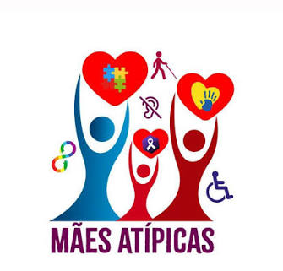

CAPÍTULO 9
Ambiente de Trabalho - Barreiras Físicas
"Um ambiente inclusivo não exige que as pessoas se adaptem ao espaço. É o espaço que deve estar preparado para acolher a diversidade de pessoas que nele trabalham."
Entenda o tema
As barreiras físicas são obstáculos presentes na infraestrutura, nos equipamentos, nas ferramentas ou na organização do ambiente de trabalho que podem dificultar ou limitar a participação plena, segura e confortável das pessoas em suas atividades.
Na indústria, essas barreiras nem sempre são percebidas porque muitos ambientes foram concebidos em uma época em que a força de trabalho era predominantemente masculina. Com o aumento da participação feminina nas áreas de manutenção, operação e engenharia, torna-se necessário revisar instalações, equipamentos e práticas para garantir que todos os profissionais possam desempenhar suas funções com segurança, conforto e autonomia.
Eliminar barreiras físicas não significa apenas adequar instalações. Significa reconhecer que ambientes mais acessíveis também são mais seguros, eficientes e preparados para receber talentos diversos.

Por que isso importa para a manutenção e gestão de ativos?
A manutenção depende de condições adequadas para a execução das atividades.
Infraestruturas mal planejadas podem comprometer:
- a segurança operacional;
- a ergonomia;
- a produtividade;
- a permanência de profissionais qualificados.
Investir em ambientes inclusivos reduz riscos, melhora a experiência dos colaboradores e fortalece a cultura de segurança.

Liderança Inclusiva na Prática
As lideranças podem contribuir ao:
- identificar limitações da infraestrutura durante visitas de campo;
- incentivar que a equipe reporte dificuldades sem receio;
- envolver diferentes perfis de profissionais em avaliações de melhorias;
- considerar ergonomia e acessibilidade no planejamento das atividades;
- atuar como patrocinadores das melhorias junto às áreas responsáveis.

Boas práticas para as organizações
- EPIs em diferentes tamanhos, modelagens e condições físicas.
- Uniformes adequados para diferentes biotipos e condição.
- Vestiários e sanitários compatíveis com a diversidade da força de trabalho.
- Ferramentas ergonomicamente adequadas.
- Salas de apoio à amamentação.
- Inclusão da perspectiva da diversidade nos projetos em novas instalações.

Para refletir
Sua empresa...
☐ Possui EPIs desenvolvidos para diferentes biotipos?
☐ As instalações oferecem conforto e segurança para todos?
☐ Os novos projetos consideram critérios de inclusão desde a concepção?

Mensagem-chave
Infraestrutura inclusiva é um investimento em segurança, eficiência operacional e valorização das pessoas.

CAPÍTULO 10
Ambiente de Trabalho - Barreiras Culturais
Frase de abertura
"As barreiras mais difíceis de superar nem sempre são as que vemos. Muitas estão presentes nas crenças, nos comportamentos e nas decisões do dia a dia."

Entenda o tema
As barreiras culturais são atitudes, crenças, hábitos e práticas organizacionais que limitam, muitas vezes de forma inconsciente, o desenvolvimento profissional e a participação plena das pessoas.
Diferentemente das barreiras físicas, elas não são visíveis. Manifestam-se por meio de estereótipos, expectativas sobre papéis de gênero, exclusão de espaços de decisão ou resistência à diversidade de estilos de liderança.
Na manutenção e gestão de ativos, essas barreiras podem influenciar desde a contratação até a distribuição de projetos estratégicos e a ocupação de cargos de liderança.
Transformar essa realidade exige liderança, diálogo e compromisso institucional.

Liderança Inclusiva na Prática
Uma liderança inclusiva:
- promove ambientes psicologicamente seguros;
- valoriza diferentes estilos de liderança;
- distribui oportunidades com base em competências;
- combate preconceitos e estereótipos;
- reconhece contribuições de forma imparcial;
- intervém diante de comportamentos inadequados.

Boas práticas para as organizações
- Capacitação contínua sobre diversidade e vieses inconscientes.
- Critérios transparentes para promoção e sucessão.
- Indicadores de diversidade.
- Programas de desenvolvimento de lideranças femininas.
- Canais seguros para relatos de discriminação.
- Avaliações periódicas do clima organizacional.

Para refletir
As decisões da sua organização são influenciadas por competências ou por pressupostos?

Mensagem-chave
Transformar culturas significa transformar decisões. E decisões mais diversas fortalecem organizações mais preparadas para o futuro.

CAPÍTULO 11
Microagressões

"Nem todo comportamento inadequado é intencional. Mas todo comportamento pode gerar impacto."

Entenda o tema
Microagressões são comentários, atitudes ou comportamentos, muitas vezes sutis e involuntários, que reforçam estereótipos ou desvalorizam pessoas e grupos.
Quando repetidas ao longo do tempo, podem comprometer o sentimento de pertencimento, reduzir a confiança e afetar o desenvolvimento profissional.
No ambiente técnico, essas situações costumam ocorrer em reuniões, atividades de campo, processos decisórios e interações cotidianas.
Reconhecer esses comportamentos é um passo essencial para fortalecer uma cultura baseada no respeito.

Exemplos
- Interromper repetidamente uma mulher durante uma reunião.
- Presumir que ela exerce função administrativa.
- Demonstrar surpresa diante de sua competência técnica.
- Atribuir seu sucesso a fatores externos.
- Fazer comentários sobre aparência em contextos profissionais.
- Pressupor indisponibilidade para projetos por ser mãe.

Liderança Inclusiva na Prática
Líderes devem:
- garantir espaço de fala para todos;
- reconhecer publicamente contribuições;
- corrigir comportamentos inadequados com respeito;
- incentivar comunicação inclusiva;
- promover feedback baseado em fatos.

Como agir quando presenciar uma microagressão
Se você presenciar uma situação:
- interrompa o comportamento de forma respeitosa;
- devolva o crédito à pessoa cuja contribuição foi ignorada;
- ofereça apoio após a situação;
- incentive o diálogo.
Se perceber que praticou uma microagressão:
- escute;
- reconheça o impacto;
- aprenda;
- ajuste seu comportamento.

Mensagem-chave
A cultura organizacional é construída pelas pequenas atitudes do cotidiano.

CAPÍTULO 12
Homens como Aliados
"Construir ambientes mais inclusivos não é responsabilidade de um grupo específico. É um compromisso coletivo."

Entenda o tema
A promoção da diversidade de gênero depende do envolvimento de todas as pessoas.
Os homens ocupam hoje grande parte das posições de liderança na manutenção e gestão de ativos e, por isso, possuem papel fundamental na construção de ambientes mais inclusivos.
Ser aliado significa utilizar sua posição para ampliar oportunidades, promover respeito e contribuir para uma cultura organizacional baseada na equidade.

Como ser um aliado
- Ouvir diferentes perspectivas.
- Valorizar competências.
- Compartilhar oportunidades.
- Combater comportamentos discriminatórios.
- Reconhecer vieses inconscientes.
- Incentivar o desenvolvimento de novas lideranças.

Liderança Inclusiva na Prática
Lideranças masculinas podem:
- patrocinar carreiras;
- incentivar participação feminina em projetos estratégicos;
- promover ambientes seguros;
- distribuir oportunidades de forma equilibrada;
- reconhecer talentos independentemente do gênero.

Mensagem-chave
A diversidade cresce quando todas as pessoas participam da transformação.

CAPÍTULO 13
O Papel do Comitê Feminino e do Subcomitê DIA
O Comitê Feminino da ABRAMAN atua como um espaço permanente de diálogo, desenvolvimento e fortalecimento da participação feminina na manutenção e gestão de ativos.
Por meio do Subcomitê Diversidade, Inclusão e Acessibilidade (DIA), promove estudos, pesquisas, eventos e materiais técnicos que contribuem para ampliar o conhecimento e disseminar boas práticas para o setor.
Mais do que discutir desafios, o Comitê busca inspirar mudanças concretas nas organizações, fortalecendo a liderança, a inovação e a construção de ambientes mais inclusivos.

CAPÍTULO 14
Compromisso com o Futuro
A transformação cultural é um processo contínuo.
Ela exige o compromisso das organizações, das lideranças e de cada profissional.
Esperamos que esta cartilha inspire empresas a:
- fortalecer políticas de diversidade;
- ampliar a participação feminina;
- desenvolver lideranças inclusivas;
- eliminar barreiras físicas e culturais;
- promover ambientes de trabalho seguros, respeitosos e colaborativos.
Acreditamos que organizações mais diversas estarão mais preparadas para enfrentar os desafios da transformação digital, da sustentabilidade e da gestão de ativos do futuro.

PALAVRAS FINAIS
A diversidade de gênero não representa apenas uma oportunidade de ampliar a representatividade feminina.
Ela representa a possibilidade de construir organizações mais inovadoras, colaborativas, resilientes e preparadas para responder aos desafios de um setor em constante transformação.
Na manutenção e gestão de ativos, onde decisões técnicas impactam diretamente a segurança das pessoas, a confiabilidade dos ativos e a sustentabilidade dos negócios, ampliar a diversidade significa fortalecer a capacidade de aprender, inovar e evoluir continuamente.
Construir ambientes inclusivos não é responsabilidade exclusiva da liderança, do Comitê Feminino ou das áreas de gestão de pessoas. É um compromisso compartilhado por todos aqueles que acreditam que equipes diversas produzem soluções mais completas, decisões mais equilibradas e organizações mais fortes.
Que esta cartilha seja um convite à reflexão, mas, sobretudo, à ação.
Que cada organização encontre aqui inspiração para revisar práticas, desenvolver pessoas e construir uma cultura em que respeito, equidade e colaboração façam parte do cotidiano.
Porque promover a diversidade de gênero é, acima de tudo, investir no futuro da manutenção, da gestão de ativos e das pessoas que fazem esse setor evoluir.

